Методическая разработка по рисованию нетрадиционными техниками в средней группе на тему «Бабочки»

Цель: Научить ребенка рисовать штампами, ватными палочками, самые простые изображения
Задачи: Сформировать у детей технические навыки рисования.
Познакомить детей с различными нетрадиционными техниками рисования.
Умения и навыки формируемые у ребенка:
Уменя называть цвет;
Умения рисовать ватными палочками точки;
Умения делать отпечатки из половинок картофеля:
Развитие моторики рук и тактильного восприятия;
Развитие ориентировки на листе бумаги;
Формирование изобразительных навыков и умений;
Развитие эстетического вкуса.
Для работы вам понадобиться:
1. Бумага для рисования
2. Краска гуашь
3. кисточки
4. стаканчик для воды
5. Картофель разрезанный пополам.
Перед работой загадайте ребенку следующие загадки:
•На цветке сидит цветочек,
В два всего лишь лепесточка.
Лепестки цветные,
По краям резные!
Посидит и улетает.
Если кто не угадает,
То подскажет мамочка:
"Да ведь это ...
•Спал цветок и вдруг проснулся –
Больше спать не захотел.
Шевельнулся, встрепенулся,
Взвился вверх и улетел.
•Над цветочками порхает,
Кто красавицу не знает?
Ее крылья расписные,
Ее танцы заводные.
Только очень беззащитна,
Совершенно безобидна.
Не спеши ее пугать,
Слабых надо защищать.
(Бабочка)

Предложите ребенку ненадолго превратится в бабочку:

Утром бабочка проснулась,(ребенок встает)
Улыбнулась, потянулась,(тянет ручки вверх)
Раз - росой она умылась,(делаем движения как при умывании)
Два - изящно покружилась,
Три - нагнулась и присела,
На четыре - улетела.

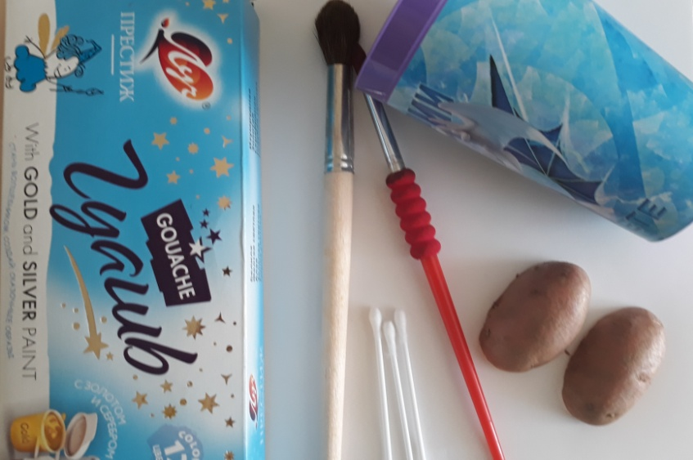
1. Кистью полностью закрашиваем лист голубым цветом, можно использовать бумагу голубого цвета.
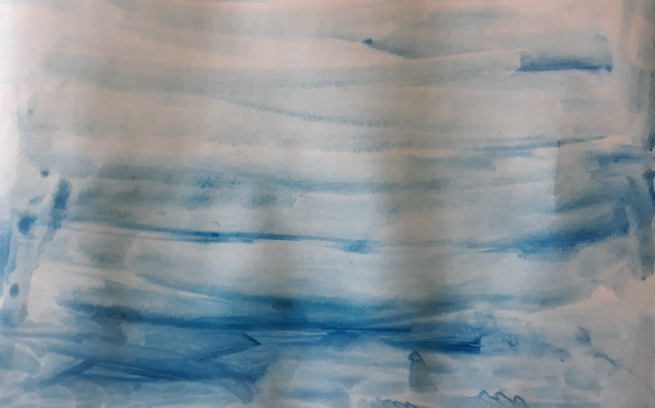
2. В нижней части листа кистью рисуем сверху вниз вертикальные линии зелёным цветом, изображая траву.
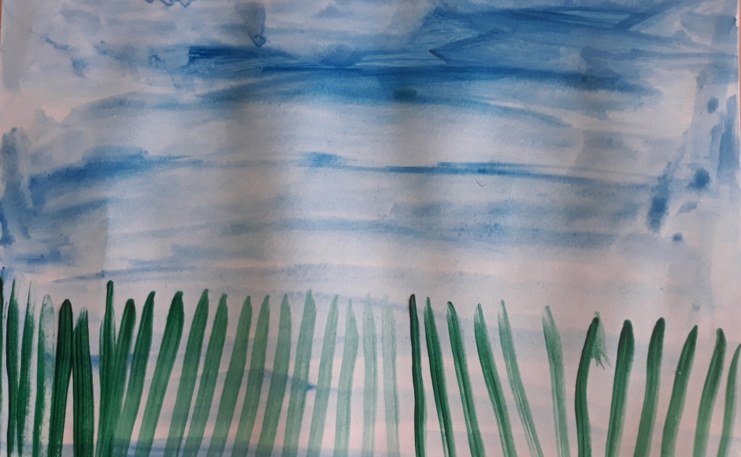
3. Вместе с малышом макните в краску желтого цвета половинку картофеля, сделайте на листе бумаги 2 отпечатка, создавая образ верхних крыльев у бабочки.
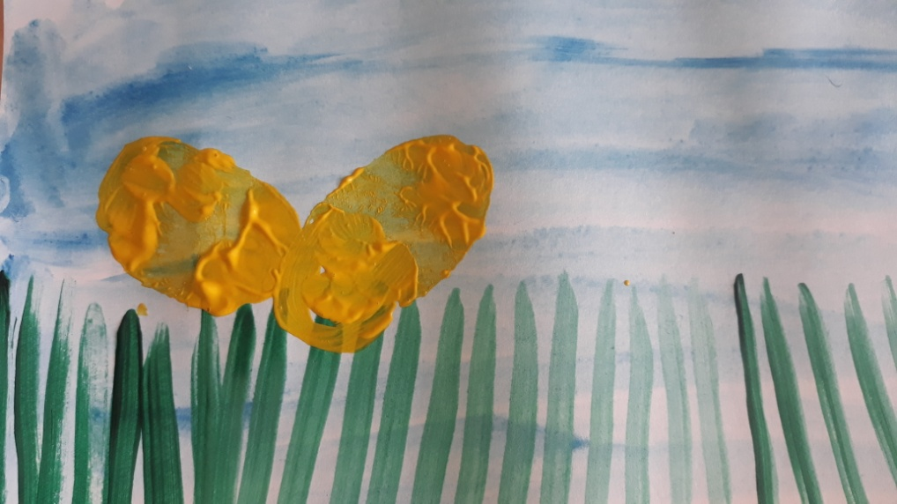
4. Таким же образом, вместе с малышом сделайте 2 отпечатка, создавая образ нижних крыльев у бабочки.
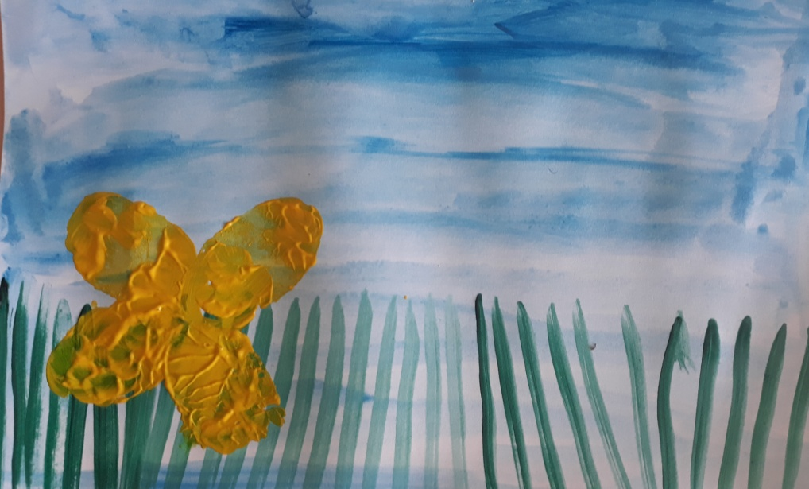
5. Теперь рисуем голову бабочки чёрным цветом виде круга ватной палочкой.
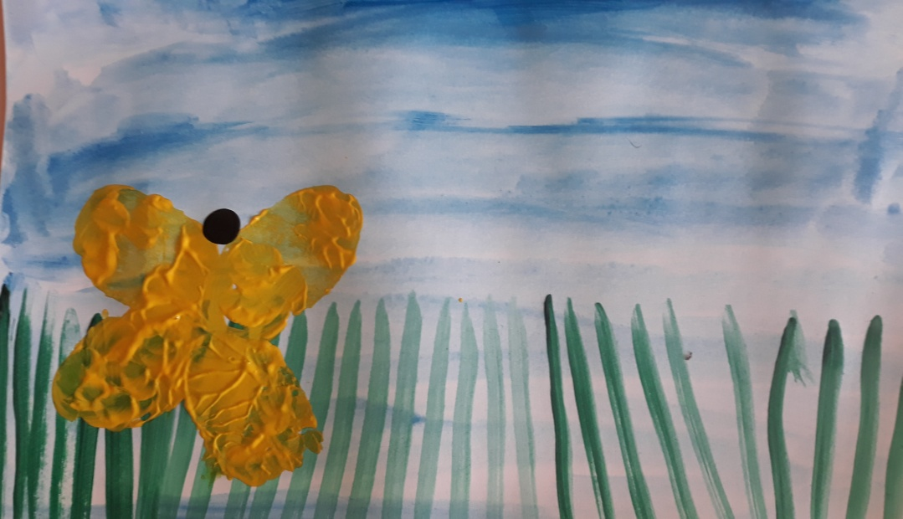
6. Вместе с малышом рисуем ватной палочкой черным цветом туловище у бабочки.
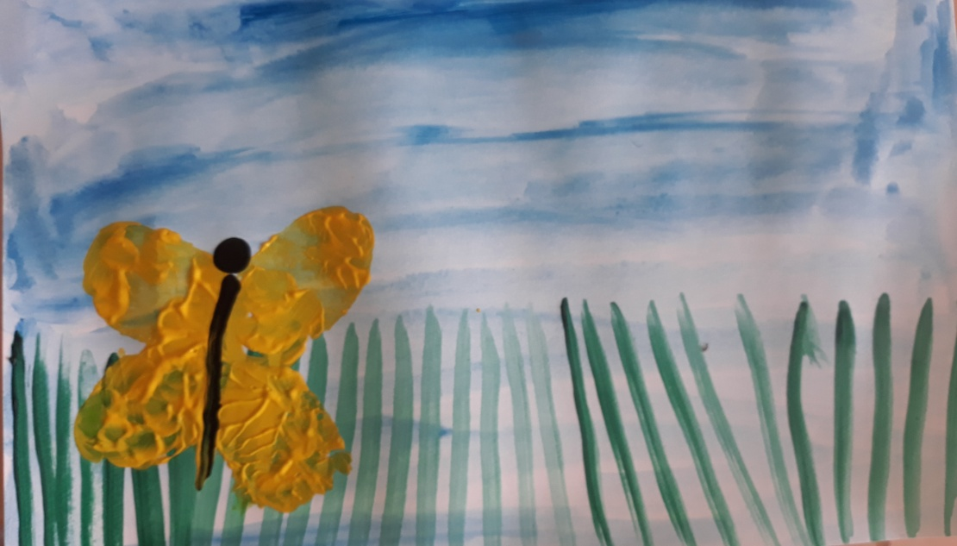
7. На голове бабочки рисуем 2 дуги влево и вправо, подрисовывая каждой из них кружочек.
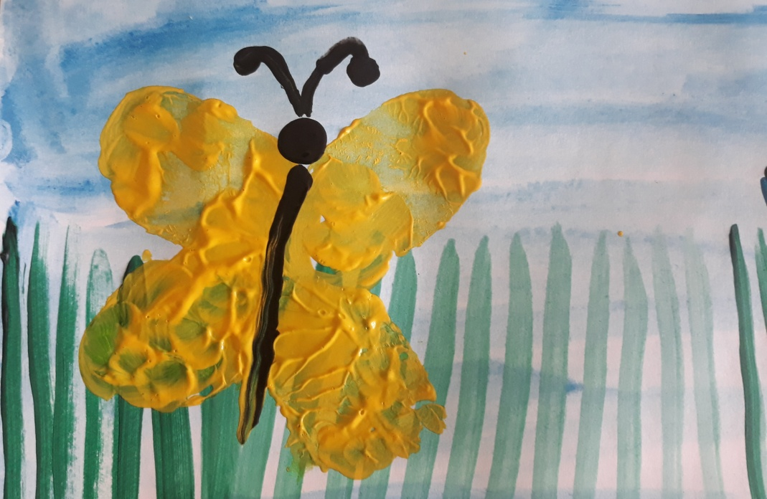
8. Макнув ватной палочкой в краску красного цвета, предложите малышу украсить точками крылья.
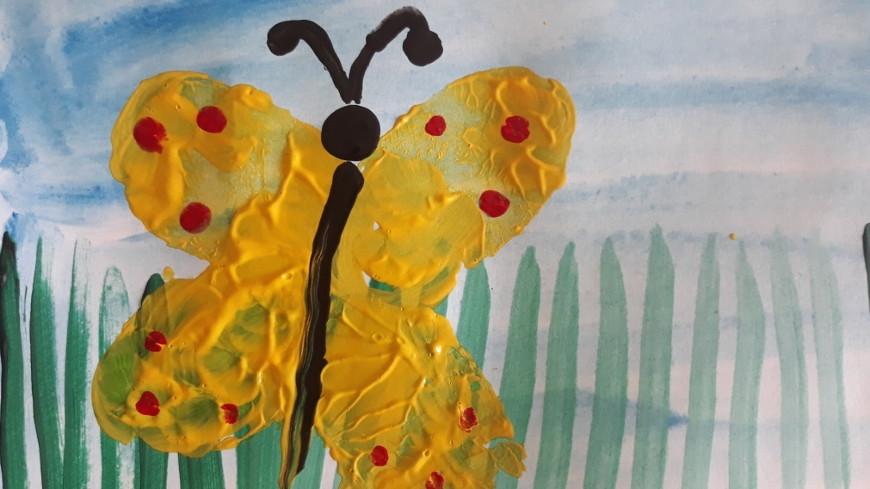
9. Таким же способом, вы можете нарисовать ещё бабочки других цветов и других размеров.
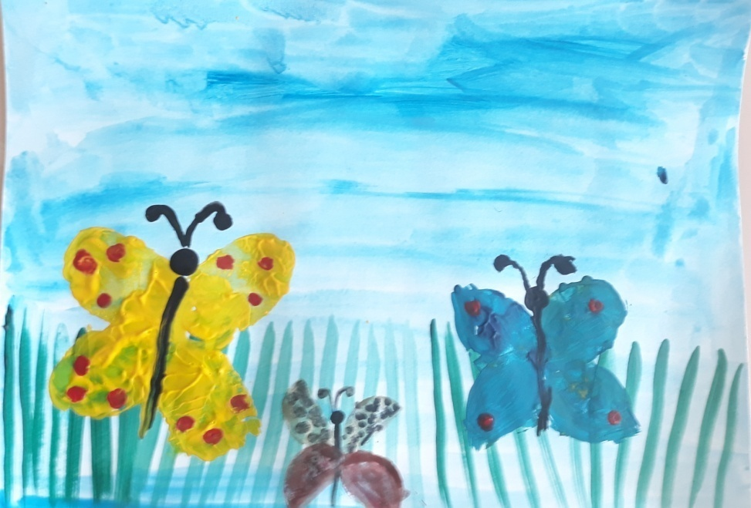

Рассматриваем с ребенком получившийся рисунок, радуемся ярким краскам, составляем рассказ по рисунку.

